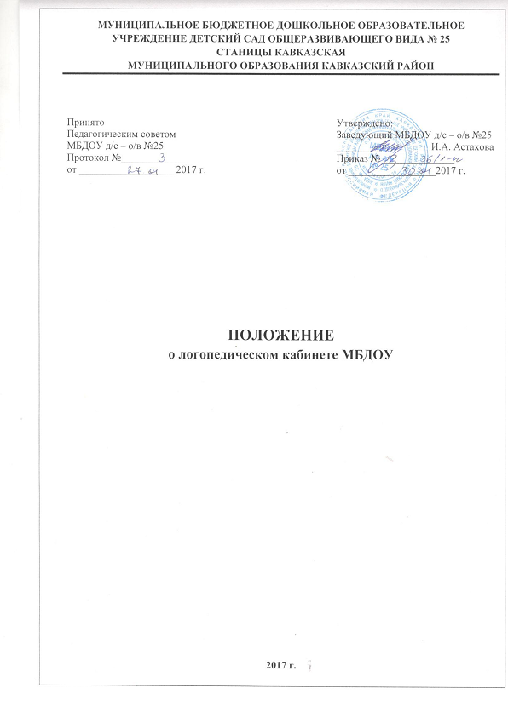

1. Общие положения
1.1. Положение о логопедическом кабинете (далее Положение) разработано для муниципального бюджетного дошкольного образовательного учреждения детского сада общеразвивающего вида № 25 (далее МБДОУ) с целью реализации положений Конвенции о правах ребенка, Федерального закона «Об основных гарантиях прав ребенка в Российской Федерации», Закона Российской Федерации «Об образовании в Российской Федерации».
1.2. Логопедический кабинет организуется в помещении детского сада в соответствии с требованиями СанПиН и законодательства РФ, для работы учителя-логопеда с целью оказания коррекционной и практической помощи детям дошкольного возраста, имеющим нарушения речи.
1.3. Логопедический кабинет обеспечивает возможность оказания специалистом специализированной консультативно-диагностической, коррекционно-восстановительной и психологической помощи детям с различными нарушениями речи.
1.4. Кабинет оборудуется с целью обеспечения благоприятных условий для совершенствования педагогического процесса, стимулирования деятельности учителя-логопеда, повышения эффективности и качества коррекционного обучения, методического и профессионального уровня учителя логопеда, сосредоточения наглядного, дидактического материала, методической литературы, технических средств, отвечающих задачам коррекционно-развивающего обучения ребенка.
1.5. Логопедический кабинет является важнейшей составляющей коррекционно-развивающей среды, материальной составляющей обеспечения работы учителя логопеда.
1.6. Непосредственное руководство работой логопедического кабинета и его оснащением осуществляется заведующим МБДОУ,
1.7. Логопедический кабинет является структурным подразделением МБДОУ, местом работы учителя-логопеда.
2. Требования к логопедическому кабинету.
2.1. Логопедический кабинет должен быть изолированным.
2.2. Освещенность кабинета соответствует уровню освещенности, при котором создается зрительный комфорт для воспитанников и педагога, а также гигиеническим и светотехническим нормам.
2.3. С целью создания оптимальных условий для организации коррекционной, деятельности в кабинете прослеживаются 4 зоны: рабочая зона, зона индивидуальной коррекционной работы, учебная зона.
2.4. В логопедическом кабинете или в непосредственной близости должен быть установлен умывальник для соблюдения санитарно-гигиенического режима.
3. Оборудование логопедического кабинета
3.1. Оформление и оборудование логопедического кабинета обеспечивает комфортность и многофункциональность.
3.2. В рабочей зоне учителя-логопеда размещается:
-письменный стол;
-рабочий стул;
-шкаф для размещения методических материалов, диагностического инструментария, служебной документации;
-полка для методической литературы;
-магнитофон;
-компьютер;
-принтер;
-сканер.
3.3.В учебной зоне для групповых занятий:
-комплекты мебели (парта-стул) для групповых занятий
-настенная разрезная азбука,
-магнитная доска,
-часы,
- цветные карандаши в поставках.
3.4.В зоне индивидуальных занятий:
- настенное зеркало для логопедических индивидуальных занятий (50 х100).
-логопедический инструментарий (зонды, шпатели),
-дидактический материал
-настольные игры,
-игрушки,
-конструкторы,
-пособия для занятий.
4. Документация логопедического кабинета
4.1. Нормативно-правовые документы (указания, инструкции) по организации работы логопеда.
4.2.Индивидуальные карты речевого развития воспитанников (речевые карты, соответствующие возрасту и речевому диагнозу, характеристики, итоги диагностик)
4.3. Годовой план работы учителя-логопеда.
4.4. Рабочая программа учителя-логопеда (циклограмма деятельности, график работы, сетка занятий, список детей группы, перспективный план образовательной деятельности
4.5. Календарное планирование.
4.6. Журнал посещаемости.
4.7. Журнал учета консультаций.
4.8. Планы работы с детьми по постановке, автоматизации и дифференциации звуков.
4.9. Конспекты занятий с детьми.
4.10. Тетрадь заданий для родителей по формированию правильного звукопроизношения.
4.11.Тетрадь взаимосвязи с воспитателем.
4.12. Паспорт логопедического кабинета.
4.13.Копии отчетов о проделанной работе за год.
5. Ответственность за кабинет
5.1.Учитель-логопед должен постоянно:
- контролировать и соблюдать сохранность государственного имущества, которым оборудован кабинет;
- выполнять санитарно-гигиенические нормы во время учебного процесса;
- пополнять учебно-методическую, материально-техническую базу кабинета.
- знать и соблюдать инструкцию по охране и жизни и здоровья детей, технике безопасности, строго соблюдать трудовую и производственную дисциплину.
- изучать и совершенствовать безопасные приёмы труда.
- строго соблюдать инструкцию по правилам безопасного пользования электрооборудованием, санитарные правила, правила пожарной безопасности, правила личной гигиены
-содержать логопедические зонды в соответствии с санитарно-эпидемиологическими требованиями;
-пользоваться одноразовыми деревянными шпателями;
-вести необходимую документацию;
- исполнять обязанности, согласно должностной инструкции.
5.2. Критерий оценки работы логопедического кабинета относится к компетенции администрации учреждения.
5.3. Учитель-логопед составляет паспорт логопедического кабинета, вносит изменения и дополнения ежегодно.
6. Руководство логопедическим кабинетом.
6.1. Общее руководство логопедическим кабинетом учреждения осуществляет заведующий детским садом, который:
- обеспечивает создание условий для проведения с детьми коррекционно- педагогической работы;
- подбирает учителей-логопедов для коррекционной работы.
6.2. Непосредственное руководство логопедическим кабинетом осуществляет учитель-логопед, который:
- проводит регулярные индивидуальные, подгрупповые и фронтальные занятия с детьми по исправлению различных нарушений речевого развития;
- осуществляет взаимодействие с педагогами по вопросам речевого развития, развития коммуникативных и других способностей воспитанников;
- разъясняет педагогам, родителям (законным представителям) задачи и специфику коррекционной работы по преодолению дефектов речевого развития детей дошкольного возраста;
- участвует в работе методического объединения учителей-логопедов города.
7. Заключительные Положения
7.1. Настоящее Положение принимается по согласованию с Педагогическим советом на неопределенный срок, утверждается заведующим МБДОУ.
7.2. В настоящее Положение по мере необходимости, выхода указаний, рекомендаций вышестоящих органов могут вноситься изменения и дополнения, которые принимаются Педагогическим советом и утверждаются заведующим МБДОУ.
7.3.Срок действия настоящего Положения не ограничен, действует до принятия нового.

